LES ANNIVERSAIRES
Depuis la rentrée, on a fêté les anniversaires de plusieurs enfants ! Merci à eux et à leurs familles pour les bons gâteaux et bonbons que l’on a dégustés.
Voici quelques photos-souvenirs de ces bons moments passés ensemble.

ZAÏM le 7 septembre YASSER le 24 septembre
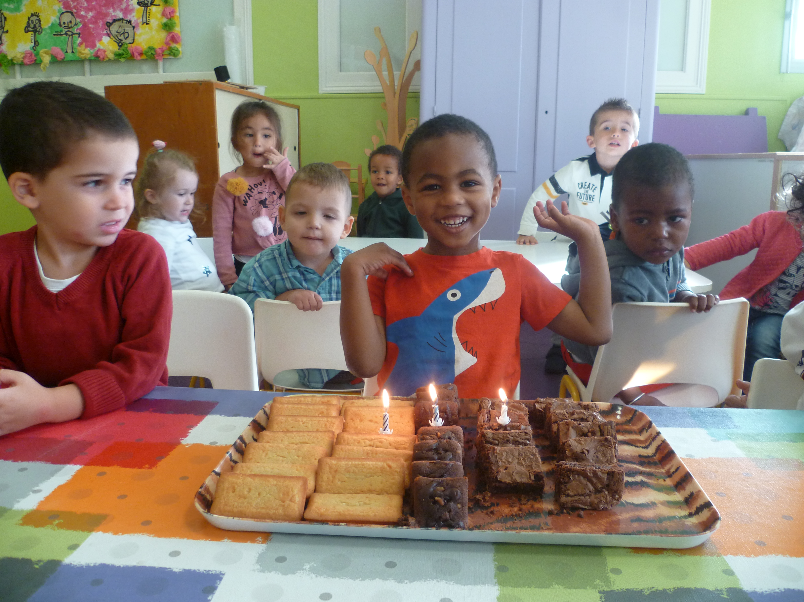
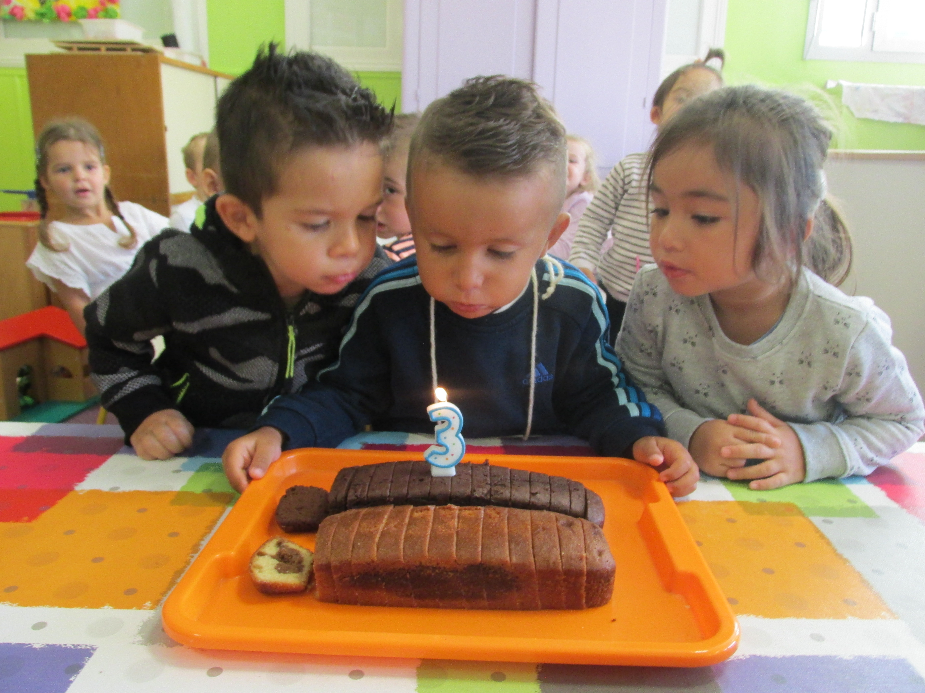

TREVYS LE 29 septembre ALIA le 1er octobre
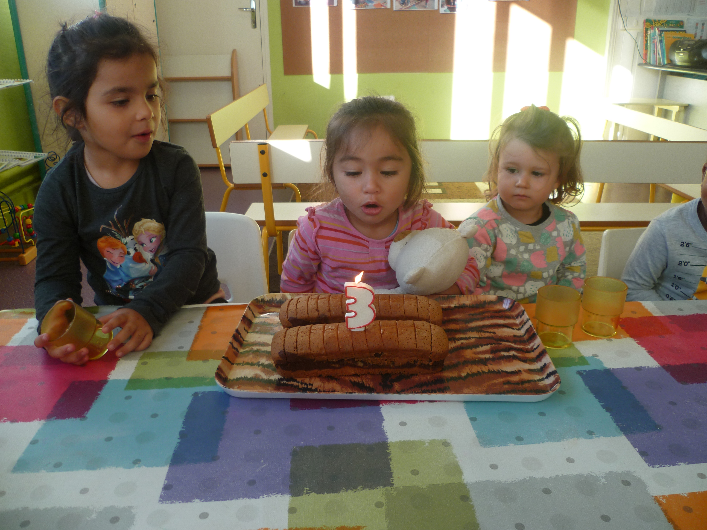
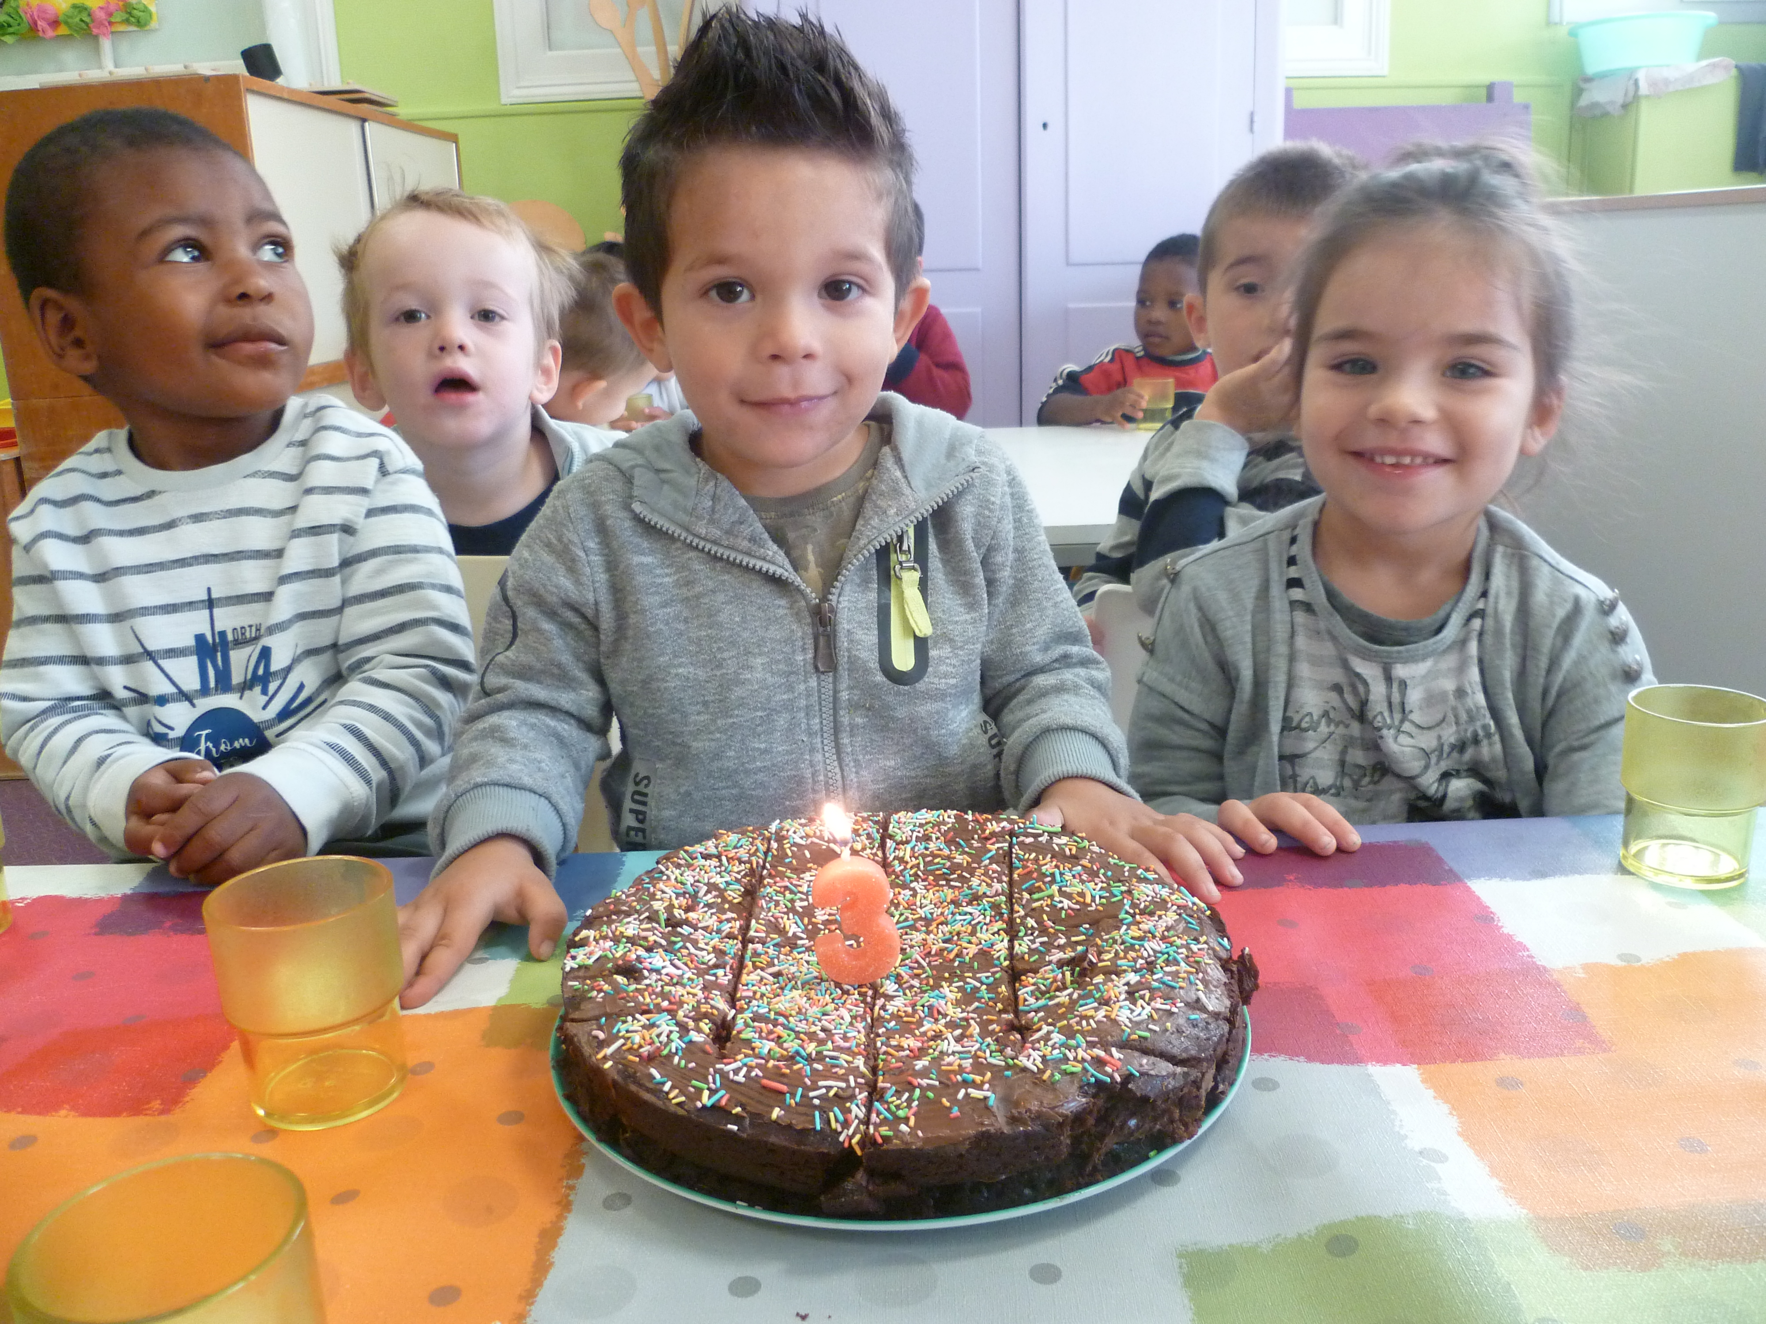

LYA le 21 octobre merci beaucoup !!!
